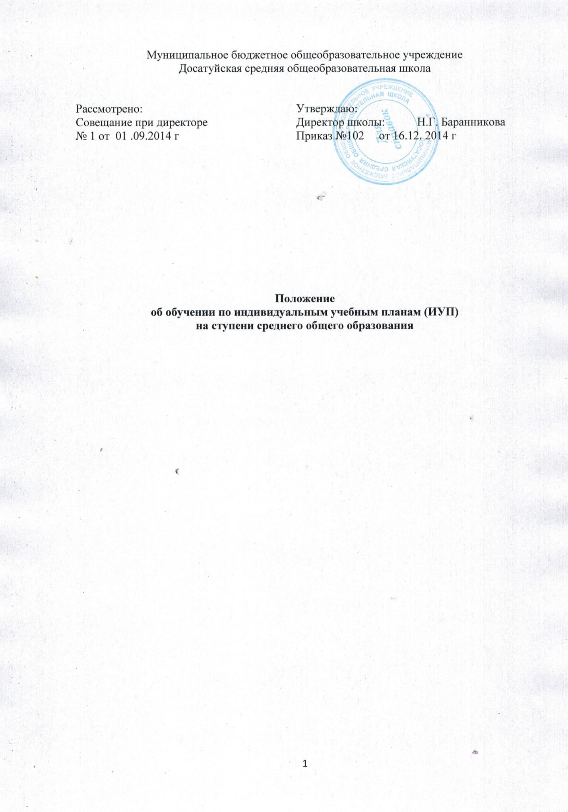

Содержание

- Общие положения | 3
- Цели, задачи и содержание обучения по индивидуальным учебным планам (ИУП) | 3
3. Требования к содержанию ИУП учащихся 10-11-х классов | 3
4.Условия, порядок проектирования и реализации обучения по ИУП | 4-5
5. Контроль выполнения ИУП | 5
6. Порядок комплектования 10-х классов с обучением по ИУП | 5
7. Порядок изменения ИУП | 5
8. Сетевая форма реализации образовательных программ | 6
9. Реализация образовательных программ с применением электронного обучения и дистанционных образовательных технологий | 6-7
10. Ускоренное обучение в пределах осваиваемой образовательной программы | 7-8
11. Порядок управления | 8

1.Общие положения

1.1. Настоящее положение разработано в соответствии со ст. 15 , 44, 45 №273-ФЗ от 29.12.2012 «Федерального закона об образовании в РФ», Концепцией профильного обучения на старшей ступени общего образования, утверждённой приказом Минобразования и науки России от 18.07.2002 №2783.
1.2. Настоящее Положение определяет цели, задачи и содержание обучения по индивидуальным учебным планам (ИУП), требования к содержанию к ИУП учащихся 10-11 классов, условия, порядок проектирования и реализации обучения по ИУП, контроль выполнения ИУП, порядок комплектования 10-х классов с обучением по ИУП, порядок изменения ИУП.

2.Цели, задачи и содержание обучения
по индивидуальным учебным планам (ИУП)

2.1. Под индивидуальным учебным планом (ИУП) понимается совокупность учебных предметов (базовых, профильных и элективных курсов), выбранных для освоения обучающимися на основе собственных образовательных потребностей и профессиональных перспектив. Индивидуальный учебный план (ИУП) – результат развития принципов дифференциации и вариативности образовательного процесса.
2.2. Цель ИУП: создание организационных условий для самоопределения учащегося в выборе профиля, способа и формы обучения по окончании средней школы.
2.3. Задачи ИУП:
- Обеспечить реализацию государственного стандарта образования;
- Обеспечить профильное или углубленное изучение отдельных дисциплин программы общего образования сверх стандарта;
- Предоставить учащимся возможность выбирать и осваивать интересное и важное для каждого их них содержание различных учебных предметов и элективных курсов.
2.4. ИУП проектируется в соответствии с требованием Федерального Базисного учебного плана. ИУП являются приложениями к учебному плану школы на текущий учебный год, согласуются педагогическим советом и утверждаются директором школы.

3. Требования к содержанию ИУП учащихся 10-11-х классов

3.1.Основной ИУП являются базовые образовательные области, обязательные для всех учащихся в объеме государственных стандартов. При этом десятиклассник самостоятелен в выборе уровня изучения предметов (базовый или профильный) и элективных курсов.
3.2.В ИУП включаются следующие элективные курсы по выбору десятиклассника:
- углубляющие содержание предмета определенного профиля;
- развивающие содержание базового предмета для подготовки к ЕГЭ;
- расширяющие познавательные потребности учащихся за пределами выбранного профиля.
3.3. При составлении ИУП учитываются и фиксируются учебные предметы федерального, регионального компонента и компонента образовательного учреждения учебного плана школы, с подразделением на изучение предмета на профильном или базовом уровне, а так же указанием элективных курсов и указанием количества учебной нагрузки в неделю.

4.Условия, порядок проектирования и реализации обучения по ИУП.

4.1. ИУП формируется на основе базисного учебного плана, исходя из возможностей ОО и образовательных потребностей учащихся.
4.2. ИУП составляется учащимся и утверждается директором ОО.
4.3. Родителями (законными представителями) учащихся 10-х классов и образовательным учреждением заключается соглашение на обучение по ИУП в течение 2-х лет до первого сентября следующего учебного года. (Приложение 2)
4.4. Планирование образовательного процесса по ИУП в 10-11 классах включает в себя следующие этапы:
- Формирование списка предметов и курсов, предлагаемых учащимся;
- Составление ИУП;
- Составление учебного плана ОО на основе ИУП обучающихся;
- Формирование классов и межклассных учебных групп;
- Составление расписания
4.5.Для проектирования ИУП заместитель директора школы по учебно-воспитательной работе, ответственный за организацию предпрофильной подготовки и профильного обучения, формирует список предлагаемых элективных курсов и учебно-тематических планов, которые утверждаются на заседании педагогического совета школы.
Авторами элективных курсов могут быть педагоги школы, а также привлеченные специалисты. Администрация школы организует поиск и привлечение специалистов для проведения занятий элективных курсов.
4.6.Информирование учащихся и их родителей (законных представителей) о возможностях, вариантах и условиях предпрофильной подготовки десятиклассников осуществляется на родительских собраниях классными руководителями и представителями администрации школы, через информационные стенды, рекламные листы и проспекты.
4.7.Анкеты и диагностические методики, имеющие цель оказать помощь школьникам в более точном выборе элективных курсов и предполагаемого профиля, подбираются творческой группой педагогов и педагогом-психологом. Анкетирование проводится классными руководителями данных классов. Его результаты доводятся до сведения обучающихся и их родителей (законных представителей).
4.8.Обобщенные результаты анкетирования по классу поступают к заместителю директора школы по учебно-воспитательной работе, ответственному за организацию предпрофильной подготовки и профильного обучения, систематизируются, группируются и вносятся в итоговую таблицу. Результаты анкетирования рассматриваются на педагогическом совете и являются основанием для составления предварительного списка элективных курсов.
4.9.С целью упорядочения учебной нагрузки и педагогической нагрузки учителей возможно дополнительное согласование запросов учащихся и предложений педагогов. Согласование выполняет заместитель директора школы по учебно-воспитательной работе, ответственный за организацию предпрофильной подготовки и профильного обучения.
4.10. Устанавливается следующий порядок проектирования ИУП:
Учащиеся совместно с родителями заполняют бланк заказа ИУП. В процессе этой работы классные руководители и учителя-предметники оказывают им консультативную помощь;
Заместитель директора школы по учебно-воспитательной работе, ответственный за организацию предпрофильной подготовки и профильного обучения совместно с тьютором осуществляют экспертизу ИУП каждого учащегося;
Заместитель директора школы по учебно-воспитательной работе, ответственный за организацию предпрофильной подготовки и профильного обучения совместно с тьютором, составляют макет ИУП по классам и готовят его к утверждению на заседании педагогического совета;
Администрация школы анализирует макет ИУП и планирует действия по их обеспечению.
4.11.Сроки осуществления перечисленных выше действий и ответственные лица конкретизируются в ежегодном плане организационных мероприятий по осуществлению предпрофильной подготовки.
4.12.Занятия базовой части ИУП являются обязательными и регулируются нормами организации образовательного процесса.
4.13.Для реализации вариативной части ИУП учащихся готовятся следующие документы:
- Перечень элективных курсов;
- Учебно-тематические планы элективных курсов;
- Расписание элективных курсов;
- Журналы контроля посещаемости курсов
4.14.Занятия по элективным курсам проводятся согласно расписанию во второй половине учебного дня. Оценки на занятиях по элективным курсам не выставляются.
4.15.Программа элективного курса может быть сокращена или продлена в зависимости от образовательной ситуации. В случае необходимости в течение учебного года возможно введение дополнительных курсов.

5. Контроль выполнения ИУП

5.1 Итогом выполнения ИУП в 10 классе является выпускная работа, форма которой зависит от вида курса и его содержания. Она определятся перед утверждением учебно-тематического плана элективного курса.
Выпускные работы могут быть выполнены в формах зачета, теста, реферата, сообщения, проекта, описания, отчета, исследования и т.д.
5.2. Итогом выполнения ИУП в 11 классе являются результаты государственной аттестации.
5.3.Промежуточные результаты выполнения ИУП отслеживаются и анализируются заместителем директора школы по учебно-воспитательной работе, ответственным за организацию предпрофильной подготовки и профильного обучения, и являются основанием для коррекции УВП.
5.4. Итоги выполнения ИУП накапливаются в «портфолио» учащихся. Они являются одним из материалов для определения образовательного рейтинга старшеклассника.

6. Порядок комплектования 10-х классов с обучением по ИУП

6.1. Комплектование 10-х классов в МБОУ Досатуйской СОШ с обучением по ИУП осуществляется на основании № 273-ФЗ от 29.12.2012 «Федерального закона об образовании в РФ», Концепцией профильного обучения на старшей ступени общего образования, утверждённой приказом Минобразования и науки России от 18.07.2002 №2783 ,
6.2.Количество предметов, изучающихся на профильном уровне, их профиль определяется на основании проведенного анализа образовательных потребностей учащихся и их родителей (законных представителей) и наличие соответствующего ресурсного обеспечения.

7. Порядок изменения ИУП

7.1. Учащиеся, по заявлению родителей, согласованию с директором ОО и заместителем директора по учебно-воспитательной работе, ответственным за организацию предпрофильной подготовки и профильного обучения, могут менять профиль обучения до завершения программы обучения после окончания каждого полугодия (три раза за два года).

8. Сетевая форма реализации образовательных программ

8.1. Сетевая форма реализации образовательных программ (далее - сетевая форма) обеспечивает возможность освоения обучающимся образовательной программы с использованием ресурсов нескольких организаций, осуществляющих образовательную деятельность, в том числе иностранных, а также при необходимости с использованием ресурсов иных организаций. В реализации образовательных программ с использованием сетевой формы наряду с организациями, осуществляющими образовательную деятельность, также могут участвовать научные организации, медицинские организации, организации культуры, физкультурно-спортивные и иные организации, обладающие ресурсами, необходимыми для осуществления обучения, проведения учебной и производственной практики и осуществления иных видов учебной деятельности, предусмотренных соответствующей образовательной программой.
8.2. Для организации реализации образовательных программ с использованием сетевой формы несколькими организациями, осуществляющими образовательную деятельность, такие организации совместно разрабатывают и утверждают образовательные программы.
8.3. В договоре о сетевой форме реализации образовательных программ указываются:
1) вид, уровень и (или) направленность образовательной программы (часть образовательной программы определенных уровня, вида и направленности), реализуемой с использованием сетевой формы;
2) статус обучающихся в организациях, указанных в части 5.1. настоящего раздела, правила приема на обучение по образовательной программе, реализуемой с использованием сетевой формы;
3) условия и порядок осуществления образовательной деятельности по образовательной программе, реализуемой посредством сетевой формы, в том числе распределение обязанностей между организациями, указанными в части 5.1. настоящего раздела, порядок реализации образовательной программы, характер и объем ресурсов, используемых каждой организацией, реализующей образовательные программы посредством сетевой формы;
4) выдаваемые документ или документы об образовании и (или) о квалификации, документ или документы об обучении, а также организации, осуществляющие образовательную деятельность, которыми выдаются указанные документы;
5) срок действия договора, порядок его изменения и прекращения.

9. Реализация образовательных программ

с применением электронного обучения

и дистанционных образовательных технологий

9.1. Под электронным обучением понимается организация образовательной деятельности с применением содержащейся в базах данных и используемой при реализации образовательных программ информации и обеспечивающих ее обработку информационных технологий, технических средств, а также информационно-телекоммуникационных сетей, обеспечивающих передачу по линиям связи указанной информации, взаимодействие обучающихся и педагогических работников. Под дистанционными образовательными технологиями понимаются образовательные технологии, реализуемые в основном с применением информационно-телекоммуникационных сетей при опосредованном (на расстоянии) взаимодействии обучающихся и педагогических работников.
9.2. Организации, осуществляющие образовательную деятельность, вправе применять электронное обучение, дистанционные образовательные технологии при реализации образовательных программ в порядке, установленном федеральным органом исполнительной власти, осуществляющим функции по выработке государственной политики и нормативно-правовому регулированию в сфере образования.
9.3. При реализации образовательных программ с применением исключительно электронного обучения, дистанционных образовательных технологий в организации, осуществляющей образовательную деятельность, должны быть созданы условия для функционирования электронной информационно-образовательной среды, включающей в себя электронные информационные ресурсы, электронные образовательные ресурсы, совокупность информационных технологий, телекоммуникационных технологий, соответствующих технологических средств и обеспечивающей освоение обучающимися образовательных программ в полном объеме независимо от места нахождения обучающихся. Реализация образовательных программ, по которым не допускается с применением исключительно электронного обучения, дистанционных образовательных технологий, утверждается федеральным органом исполнительной власти, осуществляющим функции по выработке государственной политики и нормативно-правовому регулированию в сфере образования.
9.4. При реализации образовательных программ с применением электронного обучения, дистанционных образовательных технологий местом осуществления образовательной деятельности является место нахождения организации, осуществляющей образовательную деятельность, или ее филиала независимо от места нахождения обучающихся.
9.5. При реализации образовательных программ с применением электронного обучения, дистанционных образовательных технологий организация, осуществляющая образовательную деятельность, обеспечивает защиту персональных данных участников образовательного процесса.

10. Ускоренное обучение в пределах
осваиваемой образовательной программы

10.1. Ускоренное обучение в пределах осваиваемой образовательной программы осуществляется на добровольной основе на основании заявления родителей (законных представителей) несовершеннолетних обучающихся.
10.2. Решение об организации ускоренного обучения в пределах осваиваемой образовательной программы принимается педагогическим советом и утверждается приказом руководителя.
10.2. Имеющиеся у обучающегося знания, умения и навыки, наличие у него творческих и интеллектуальных способностей, а при необходимости и физических данных, могут позволить ему:
- приступить к освоению образовательной программы не с первого года ее реализации (поступление в образовательную организацию не в первый, а в другие классы, за исключением выпускного);
- перейти на ускоренное обучение в пределах осваиваемой образовательной программы после достижения высоких результатов освоения учебного материала в соответствии с государственным стандартом.
10.3. В случае, если обучающийся не может продолжать ускоренное обучение в пределах осваиваемой образовательной программы по различным причинам, он имеет право перевестись на обучение по соответствующей образовательной программе с полным сроком обучения.

11. Порядок управления

8.1. Общее руководство обучением по индивидуальным учебным планам осуществляется заместителем директора по учебной работе. В его компетенцию входит:
- контроль организации и осуществления обучения по индивидуальным учебным планам;
- обеспечение своевременного подбора педагогических работников, проведение экспертизы учебных программ и контроль их исполнения;
- контроль своевременного проведения занятий, консультаций, посещений занятий обучающимся, ведением журнала учета обучения по индивидуальному учебному плану.

